淘宝地址：http://shop113986642.taobao.com

仿真图打开方法 视频介绍：http://my.tv.sohu.com/us/270497992/91273452.shtml 播放密码：1234

声明：本次教程简单的教大家如何进行运行仿真图的具体操作，给没有使用过Proteus仿真软件的同学学习一下，以下全部采用教程示例为例。

1.首选需要确定所做的设计是否能够进行仿真，如果遇到如：DHT11，NRF24L01，BMP180之类的软件中没有对应的芯片并且无法采用别的器件进行替代和该器件是属于主要器件缺少了则仿真就没有意义，则没办法进行仿真。
2.先确认自己电脑上是否安装有Proteus仿真软件（如图这个软件）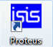。如果你电脑上没有安装上这个软件的话，那就先下载安装包安装，软件下载地址查看《7-相关软件下载链接》文件夹中。
如果只是为了交作品而不想在自己电脑安装这些没用的软件的话，需要看仿真图的话可以打开复制到word文档（使用office2010以上版本或者wps打开）的。
3.下载并安装破解号软件后，双击打开仿真文件→“教程示例仿真图（Protuse）”文件夹中的“教程示例.DSN” 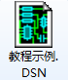。（在此声明一下：另外一个文件是“教程示例.hex”这个等下仿真的时候会用到，另外还两个是仿真软件在运行的时候会自动生成的我们不用管）。
4.打开仿真文件后界面如下图所示：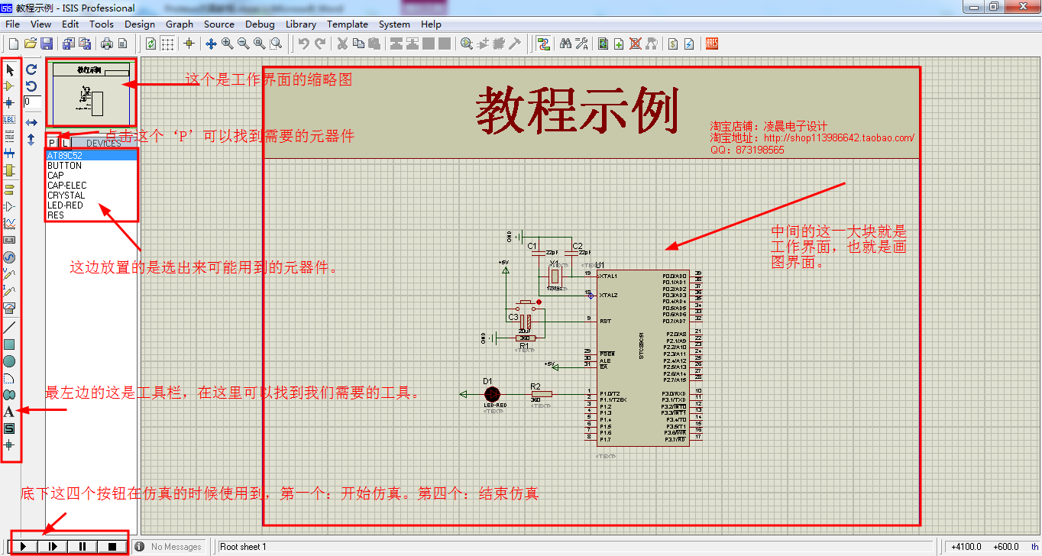
5.加载仿真程序。方法：鼠标放在单片机的中间，然后鼠标左键点击一下单片机会变为红色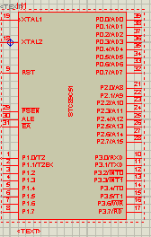，然后右键在点击一下会弹出一个对话框如下图所示。（如果熟练的话可以直接双击就可以完成以上两步的点击）。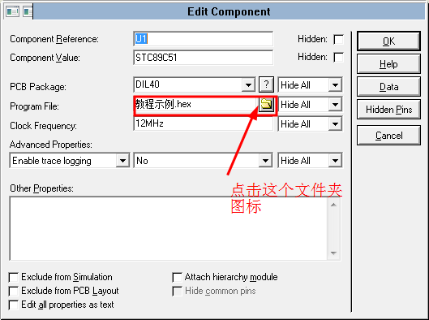
点击文件夹图标后选择 第3步提到的KEIL软件生成的程序文件“教程示例.hex”具体操作如下图所示。 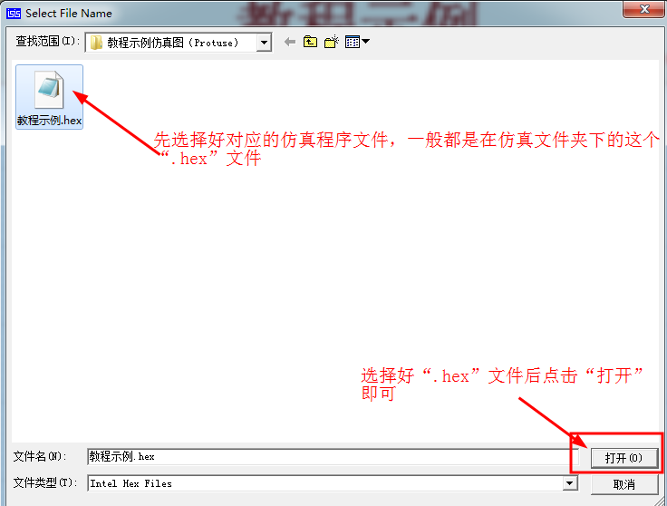
打开后会回到刚才的对话框，这是点击“OK”就可以了，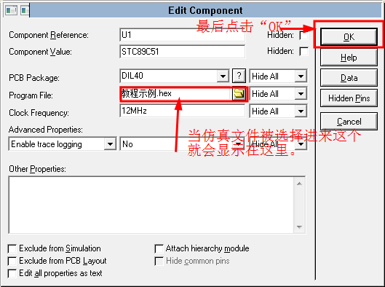
6.仿真程序选择好后就可以进行仿真了，在仿真之前大家可以先保存下设置（快捷键Ctrl+S），以防待会忘记保存，下次大家又得重新来一遍选择仿真程序。如果你保存过一次了，下次再打开仿真文件时就可以跳过第5步直接进行第六步的仿真，如果有提示说明找不到仿真程序在进行第5步重新加载下程序即可。
接下来开始仿真，点击软件的左下角的第1个按钮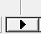这个按钮进行仿真。然后就可以观察工作界面的现象了。在不需要仿真的时候可以点击软件左下角的第4个按钮这个按钮停止仿真。

以上为仿真的一个完整过程。接下来给大家讲讲这个仿真软件会出现的一些BUG，在仿真的时候大家多多注意。
第一个：Proteus仿真软件点击运行，出现未响应而无法仿真的现象如下图所示：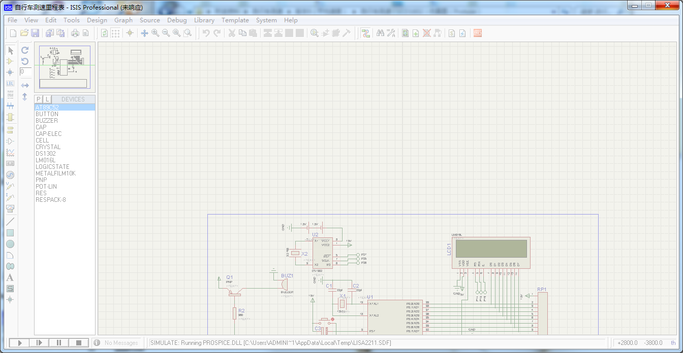
出现未响应的原因在于Proteus与您所用的系统不兼容导致的。具体的解决方案如下：
第一步：找到Proteus仿真软件的图标
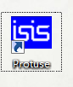
第二步：鼠标放在图标上右键选择属性

第三步：鼠标放在图标上右键。
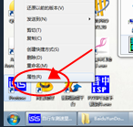
第四步：在工具栏中选择兼容性
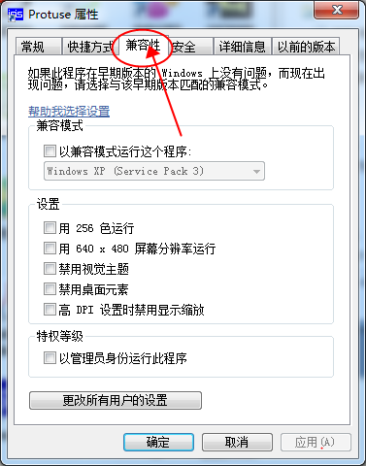
第五步：在兼容模式中勾选“以兼容模式运行这个程序”，并选择“Windows98 / windows Me”。
这个不算是BUG吧，只是一个兼容性的问题。

第二个：在选择元件按住鼠标左键进行拖动时候会出现闪退的现象。这个BUG我也不知道如果解决，我通常的做法就是画完一小部分就保存一下（快捷键：Ctrl+S，很方便的），还有就是拖动的时间不要太长太远，不过这样还是不能避免不闪退，目前最好的办法边画边保存比较保险。

